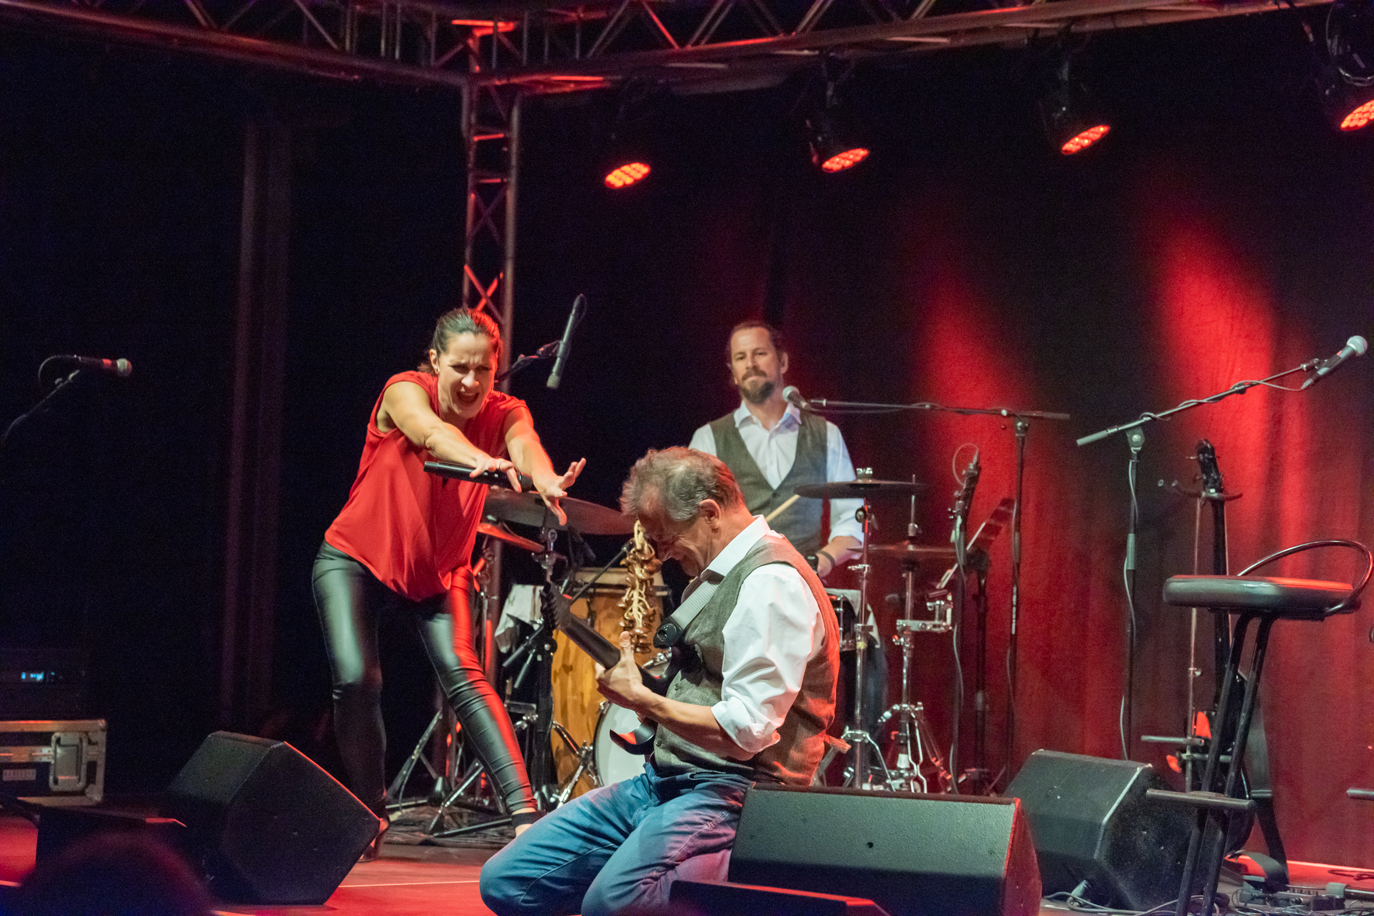
Chrissi Sokoll // MidlifeChrissi // Programmbeschrieb

MidlifeChrissi: Jetzt erst recht!

Mit ihrem letzten Programm „Alles beschtens!“ hat Chrissi Sokoll mit ihrer Live-Band ein neues Genre ins Leben gerufen. Comedy-Concert ist der neuste Hype – und das mit einer Frau, die Pointen gnadenlos in Songs verpackt. Mit ihrer Power-Stimme und einer Profi-Band verwandelt sie jeden Comedy-Abend in eine mitreissende Konzert-Show.

Während sich die dreifache Mutter in ihrem letzten Programm noch in der Windelwechsel- und Nuggiphase befand, stellt sie sich heute, mit 50ig, die Fragen, die die meisten Frauen (und Männer) in diesem Alter beschäftigen:
War’s das jetzt? Was kommt jetzt noch? Was will ich jetzt noch und wie kann ich mein Leben zu einem Abenteuer machen?

Mit Pep und Power bringt die schonungslos ehrliche Chrissi in ihrem zweiten Bühnenprogramm «MidlifeChrissi» auf den Punkt, weshalb auch Sinneskrisen ihren Sinn haben. Der Kopf wird nicht in den Sand gesteckt. Nein.
Denn ab 50 fängt das Lebensfest erst an: Jetzt erst recht!

Was alle schrecklich finden, findet sie schrecklich komisch.
MidlifeChrissi rockt alle und alles - ob musikalisch oder sprachlich: ihre pubertierenden Kinder, ihre Frauenabende, peinlich endende Club-Besuche, ihren italienischen Mann, ihre deutschen Wurzeln und schöne Männer mit niedrigen IQs.

MidlifeChrissi – das ist allerbeste Live-Chrissi. Weil die Frau singen kann!.
Und weil sie aus der Krise fröhliche Musik-Comedy macht.

Ein „Comedy-Concert“ mit Sinn und gekonntem Unsinn. Und mit einem Programm, das aus der Lebensmitte ein echtes Fest mit purer Lebensfreude werden lässt. MidlifeChrissi steht für beste Comedy und packender Live-Musik — gut gelaunt, einen lustigen Abend lang.

MidlifeChrissi rockt, kommt mit ihrem Comedy und (Live-)Konzert auf allen Ebenen beim Publikum an und trifft mitten ins Schwarze.

Nach dem MidlifeChrissi-Start im September 2021 blickt Chrissi zurück auf viele Shows mit ausverkauften Säälen, vielen Standing Ovations, grossartigen Firmen-Auftritten und mitreissender Stimmung bei jeder einzelnen Show.

Das „Team Sokoll“ weiss nun mit absoluter Sicherheit:
MidlifeChrissi ist ein „Feel Good - Programm“, ein Format, welches in der Schweiz noch nicht existiert, welches den Zuschauer tanzend, feiernd, mit super Laune und ausschliesslich positiven Gefühlen zurück in den Alltag entlässt.
Mit Langzeitfolgen.

